大學入學考試中心
九十五學年度學科能力測驗試題
數學考科
⎯作答注意事項⎯
考試時間：100分鐘
題型題數：單選題5題，多選題6題，選填題第A至I題共9題
作答方式：‧用2B鉛筆在「答案卡」上作答，修正時應以橡皮擦拭，切勿使用修正液
‧答錯不倒扣
作答說明：在答案卡適當位置選出數值或符號。請仔細閱讀下面的例子。
（一）填答選擇題時，只用1，2，3，4，5等五個格子，而不需要用到−，±，以及6，7，8，9，0等格子。
例：若第1題的選項為(1)3 (2)5 (3)7 (4)9 (5)11，而正確的答案為7，亦即
選項(3)時，考生要在答案卡第1列的 劃記（注意不是7），如：
解 答 欄
例：若多選題第10題的正確選項為(1)與(3)時，考生要在答案卡的第10列的
與 劃記，如：
1
1
2
3
4
5
6
7
8
9
0
−
±
1
10
1
2
3
4
5
6
7
8
9
0
−
±
3
3
7
−
8
20
21
50
18
19
3

（二）選填題的題號是A，B，C，……，而答案的格式每題可能不同，考生必須依各題的格式填答，且每一個列號只能在一個格子劃記。
例：若第B題的答案格式是 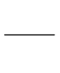 ，而依題意計算出來的答案是，則考生
必須分別在答案卡上的第18列的 與第19列的 劃記，如：
例：若第C題的答案格式是 ，而答案是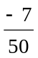時，則考生必須分別在答 案卡的第20列的 與第21列的 劃記，如：
※試題後附有參考公式及可能用到的對數值與參考數值
20
1
2
3
4
5
6
7
8
9
0
−
±
21
1
2
3
4
5
6
7
8
9
0
−
±
18
1
2
3
4
5
6
7
8
9
0
−
±
19
1
2
3
4
5
6
7
8
9
0
−
±

第一部分：選擇題（佔55分）
壹、單選題（佔25分）
說明：第1至5題，每題選出最適當的一個選項，標示在答案卡之「解答欄」，每題答對得5分，答錯不倒扣。

- 設一元二次整係數方程式 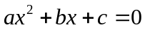 有一根為 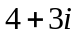。若將此方程式的兩根與原點在複數平面上標出，則此三點所圍成的三角形面積為
(1) (2) (3)  (4) 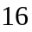 (5) 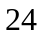

- 在右圖的棋盤方格中，隨機任意取兩個格子。選出
的兩個格子不在同行（有無同列無所謂）的機率為

(1) 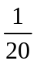 (2)  (3)  (4) (5) 

- 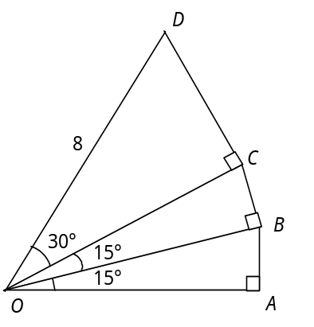右圖是由三個直角三角形堆疊而成的圖形，且 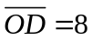。
問：直角三角形 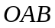 的高 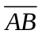 為何？
(1)
(2) 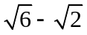
(3) 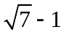
(4) 
(5)

- 下列哪一個數值最接近 ？
(1) 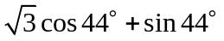
(2) 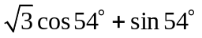
(3) 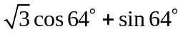
(4) 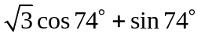
(5) 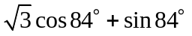
- 在養分充足的情況下，細菌的數量會以指數函數的方式成長，假設細菌  的數量每兩個小時可以成長為兩倍，細菌  的數量每三個小時可以成長為三倍。若養分充足且一開始兩種細菌的數量相等，則大約幾小時後細菌 的數量除以細菌 的數量最接近 ？
(1) 24 小時。
(2) 48 小時。
(3) 69 小時。
(4) 96 小時。
(5) 117 小時。

貳、多選題（佔30分）
說明：第6至11題，每題的五個選項各自獨立，其中至少有一個選項是正確的，選出正確選項標示在答案卡之「解答欄」。每題皆不倒扣，五個選項全部答對者得5分，只錯一個選項可得2.5分，錯兩個或兩個以上選項不給分。

- 假設  是三個正整數。若 25 是  的最大公因數，且 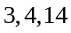 都是 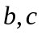 的公因數，則下列何者正確？
(1) 一定可以被 56 整除。
(2) 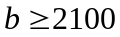。
(3) 若 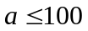，則 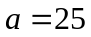。
(4) 三個數的最大公因數是 25 的因數。
(5) 三個數的最小公倍數大於或等於 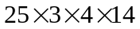。

- 考慮坐標平面上所有滿足 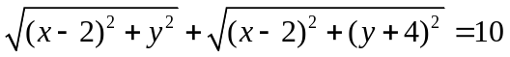 的點 所成的圖形，下列敘述何者正確？
(1) 此圖形為一橢圓。
(2) 此圖形為一雙曲線。
(3) 此圖形的中心在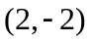。
(4) 此圖形對稱於 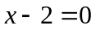。
(5) 此圖形有一頂點 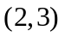。

- 假設實數 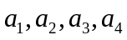 是一個等差數列，且滿足 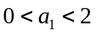 及 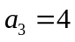。若定義 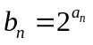，則以下哪些選項是對的？
(1) 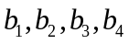 是一個等比數列。
(2) 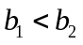。
(3) 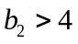。
(4) 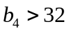。
(5) 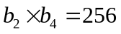。

- 學生練習計算三次多項式  除以一次多項式  的餘式。已知 的三次項係數為 ，一次項係數為 。甲生在計算時把 的三次項係數錯看成 （其它係數沒看錯），乙生在計算時把 的一次項係數錯看成 （其它係數沒看錯）。而甲生和乙生算出來的餘式剛好一樣。試問 可能等於以下哪些一次式？

(1) (2) 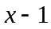 (3) 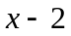 (4) 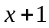 (5) 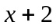

- 下圖是根據 100 名婦女的體重所作出的直方圖（圖中百分比數字代表各體重區間的相對次數，其中各區間不包含左端點而包含右端點）。該 100 名婦女體重的平均數為 55 公斤，標準差為 12.5 公斤。曲線 N 代表一常態分佈，其平均數與標準差與樣本值相同。在此樣本中，若定義「體重過重」的標準為體重超過樣本平均數 2 個標準差以上（即體重超過 80 公斤以上），則下列敘述哪些正確?
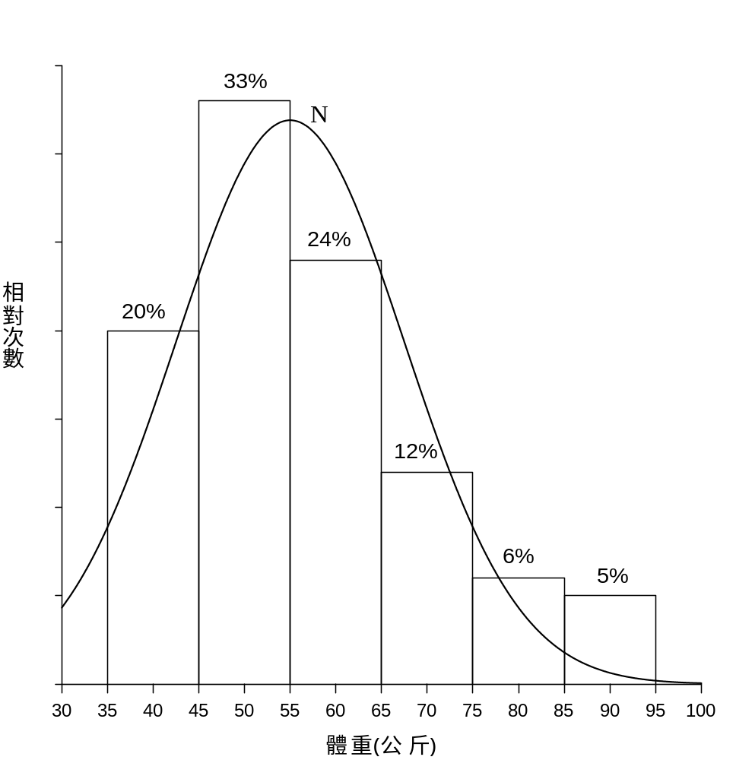

(1) 曲線N（常態分佈）中，在55公斤以上所佔的比例約為50%。
(2) 曲線N（常態分佈）中，在80公斤以上所佔的比例約為2.5%。
(3) 該樣本中，體重的中位數大於55公斤。
(4) 該樣本中，體重的第一四分位數大於45公斤。
(5) 該樣本中，「體重過重」（體重超過 80 公斤以上）的比例大於或等於 5%。
- 將正整數 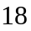 分解成兩個正整數的乘積有

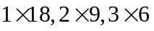

三種，又 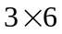 是這三種分解中，兩數的差最小的，我們稱 為 的最佳分解。當 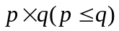 是正整數 的最佳分解時，我們規定函數 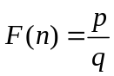，例如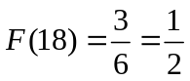。下列有關函數 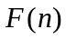 的敘述，何者正確？

(1) 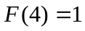。
(2) 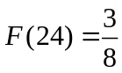。
(3) 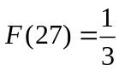。
(4) 若 是一個質數，則 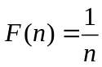。
(5) 若 是一個完全平方數，則 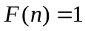。

第二部分：選填題（佔45分）

說明：1.第A至I題，將答案劃記在答案卡之「解答欄」所標示的列號 (12–32)。
2.每題完全答對給5分，答錯不倒扣，未完全答對不給分。

- 抽樣調查某地區1000個有兩個小孩的家庭，得到如下數據，其中（男，女）代表第一個小孩是男孩而第二個小孩是女生的家庭，餘類推。

家庭別 | 家庭數
（男，男） | 261
（男，女） | 249
（女，男） | 255
（女，女） | 235

由此數據可估計該地區有兩個小孩家庭的男、女孩性別比約為

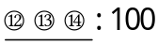

（四捨五入至整數位）。

- 下圖為一正立方體，若M在線段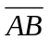上，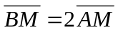，N為線段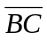之中點，則
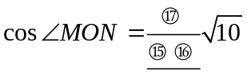。（分數要化成最簡分數）
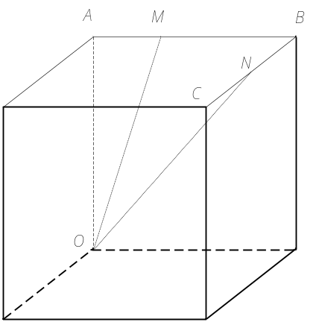

- 給定平面上三點 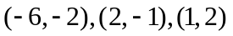。若有第四點和此三點形成一菱形（四邊長皆相等），則第四點的坐標為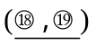。

- 如圖所示，為圓內接四邊形：
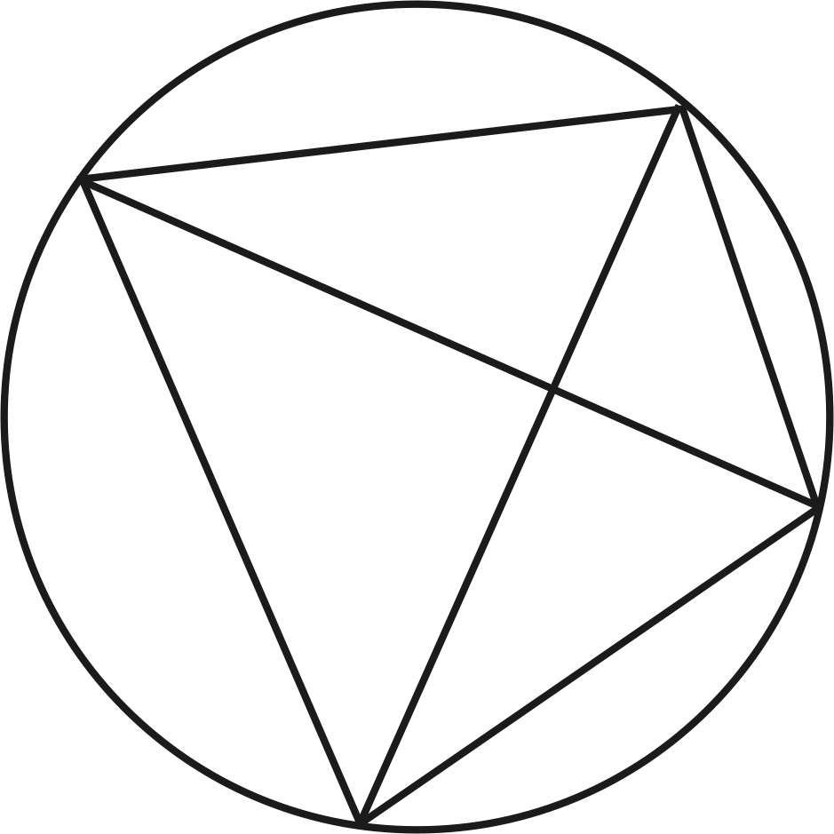
A
B
D
C

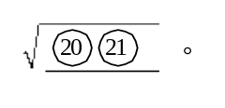
若 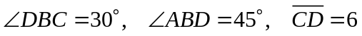，則線段 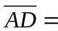

- 新新鞋店為與同業進行促銷戰，推出「第二雙不用錢---買一送一」的活動。該鞋店共有八款鞋可供選擇，其價格如下：

款式 | 甲 | 乙 | 丙 | 丁 | 戊 | 己 | 庚 | 辛
價格 | 670 | 670 | 700 | 700 | 700 | 800 | 800 | 800

規定所送的鞋之價格一定少於所買的價格（例如：買一個「丁」款鞋，可送甲、乙兩款鞋
之一）。若有一位新新鞋店的顧客買一送一，則該顧客所帶走的兩雙鞋，其搭配方法一共有
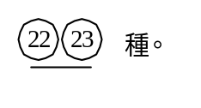

- 某地共有9個電視頻道，將其分配給3個新聞台、4個綜藝台及2個體育台共三種類型。
若同類型電視台的頻道要相鄰，而且前兩個頻道保留給體育台，則頻道的分配方式共有
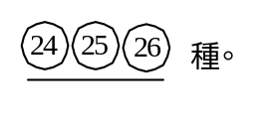

- 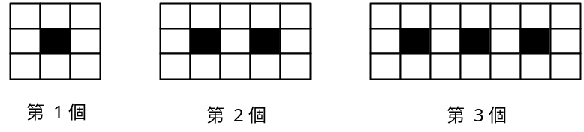用黑、白兩種顏色的正方形地磚依照如下的規律拼成若干圖形：

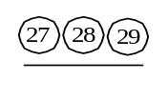
拼第95個圖需用到 塊白色地磚。

- 在三角形中，若  點在 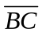 邊上，且 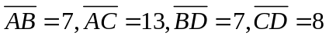，則
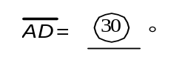

- 設 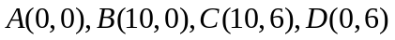 為坐標平面上的四個點。如果直線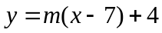
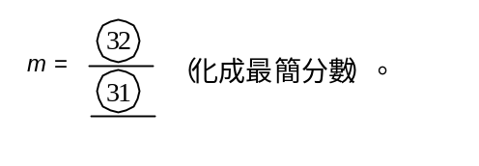

將四邊形 分成面積相等的兩塊，那麼

參考公式及可能用到的數值
- 一元二次方程式 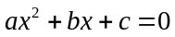 的公式解：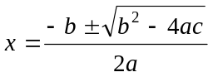
- 平面上兩點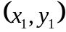，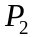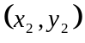間的距離為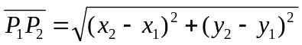
- 通過與的直線斜率 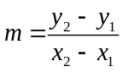, 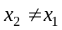.
- 等比數列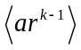的前n項之和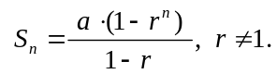
- 三角函數的公式：
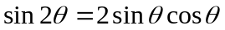
- ΔABC的正弦定理： 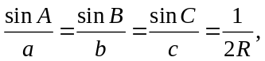是外接圓半徑。
ΔABC的餘弦定理： 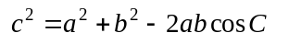
- 棣美弗定理: 設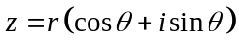，則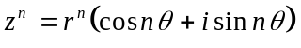，為一正整數
- 算術平均數：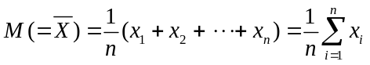
(樣本)標準差： 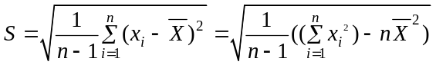
- 參考數值：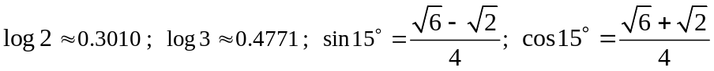
- 常態分佈：常態分佈的資料對稱於平均數 ，且當標準差為 時，該資料大約有 68% 落在區間 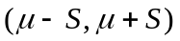 內，約有 95% 落在區間 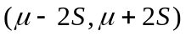 內，約有 99.7% 落在區間 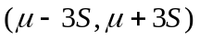 內。

